**毕业生签约方式及山东高校就业信息网毕业生使用说明**

**毕业生与用人单位进行签约有三种形式，具体情况下：**

（1）与在山东高校毕业生就业信息网上注册的山东 省内外用人单位网上签约；

（2）与没有在山东高校毕业生就业信息网上注册的山东省内单位签订纸质协议书；

（3）与没有在山东高校毕业生就业信息网上注册的外省用人单位签订省外就业协议书；

**提醒：首先所有毕业生必须要在山东高校就业信息网注册，并牢记用户名和密码。其次，不管那种形式进行签约请务必按照一下操作流程进行操作，以免影响大家最后的毕业派遣。**

1. **网上签约程序（与在山东高校毕业生就业信息网上注册的山东省内外用人单位网上签约）**

**网上签约流程：**

（1）毕业生登陆山东高校毕业生就业信息网([www.sdbys.cn](http://www.sdbys.cn/)），注册个人信息，制作个人简历，牢记个人帐户、密码。

（2）用人单位登陆“信息网”注册发布招聘信息。

（3）毕业生网上向意向单位投递个人简历（普通会员可投递50份），用人单位向毕业生发出网上签约邀请，毕业生应约，完成网上签约操作。

（4）就业系统发送签约信息到用人单位鉴证机关审核鉴证，生成就业协议

书（限省内就业流程）。

（5）用人单位打印就业协议书一式三份，单位盖章、本人签字后，一份本人保管，一份交学院负责老师保存。

（6）就业系统发送签约信息到学校，学校用户审核、存档就业协议书

具体操作如下：

**第一步、激活账户并注册**

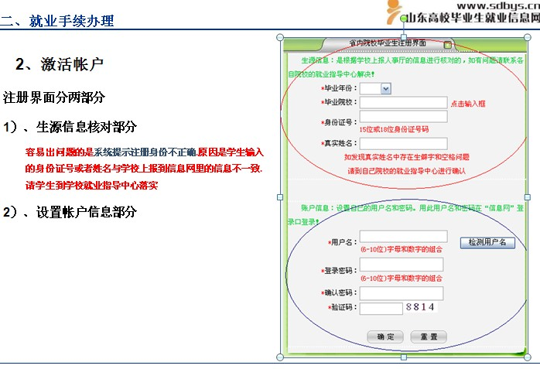

**第二步 制作简历**

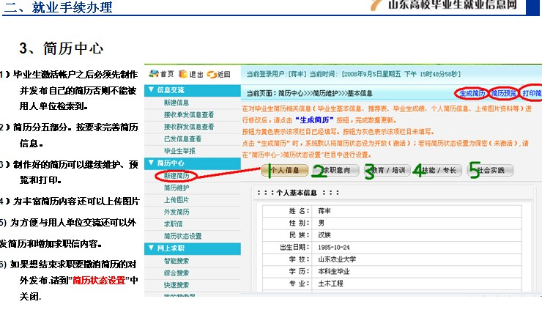

**第三步 网上求职**

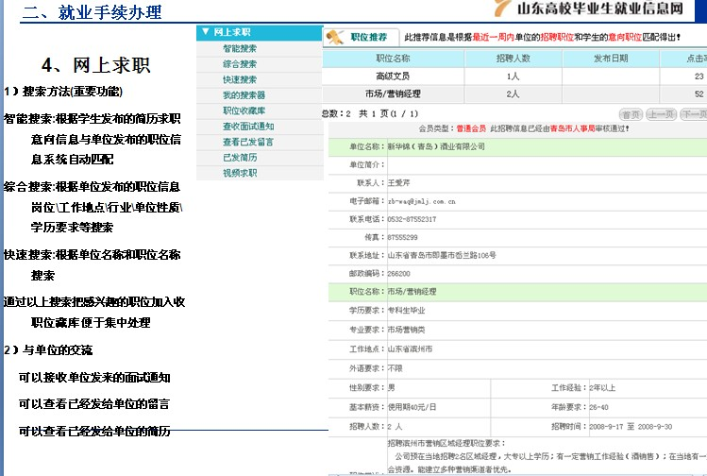

**第四步 应约**

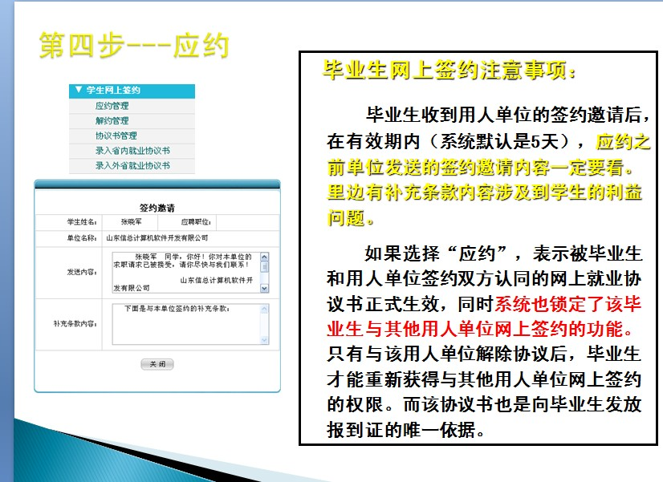

**第五步 协议书管理**

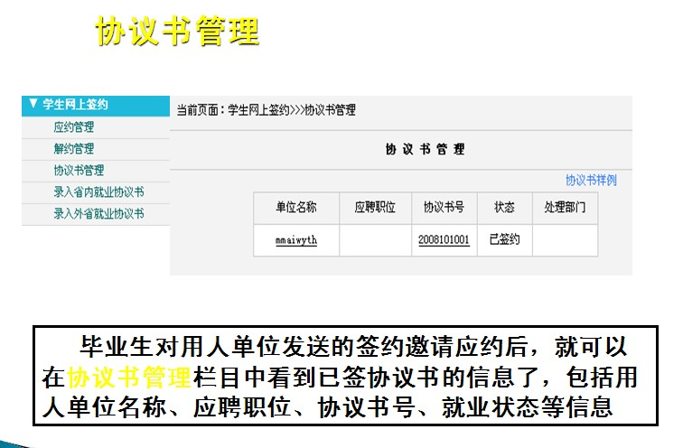

**第六步 协议书存档**

（1）毕业生与用人单位完成网上签约后，就业系统发送签约信息到用人单位鉴证机关审核鉴证，生成就业协议书（限省内就业流程）。

（2）用人单位打印就业协议书一式三份，单位盖章、本人签字后，一份本人保管，一份交学院负责就业的辅导员老师保存。

（3）就业系统发送签约信息到学校，学校用户审核、存档就业协议书

网上签约生成的协议书样本

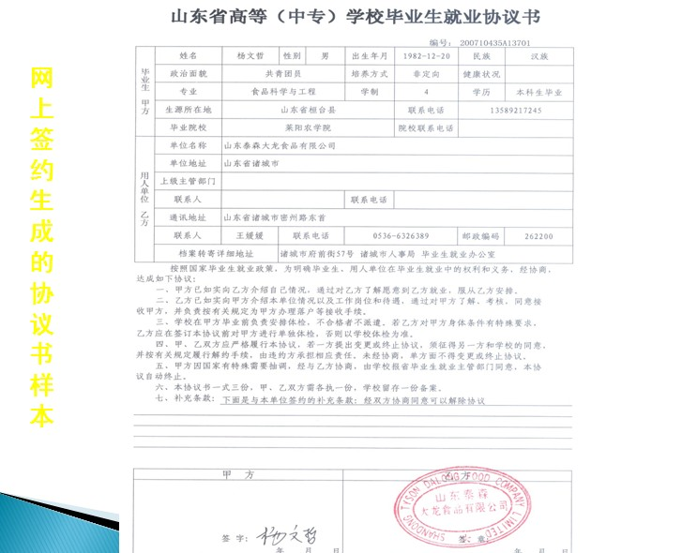

1. **与省内未注册单位签约程序（与在山东高校毕业生就业信息网上未注册的山东省内用人单位签约）**

**流程：**

（1）毕业生登陆“山东高校毕业生就业信息网”

（2）使用“录入省内就业协议书”功能，录入用人单位相关信息

（3）下载打印四份纸质协议书，毕业生与用人单位双方

签字盖章后，到用人单位所在地人事部门网上鉴证

并加盖相关公章

（4）一份本人保管，一份交学院负责老师保存

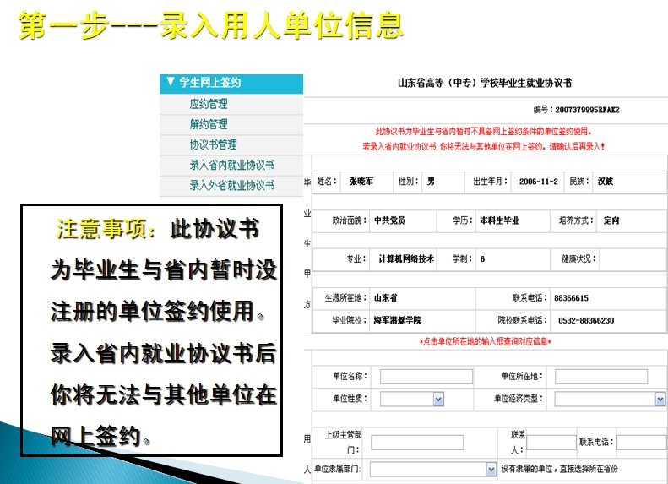

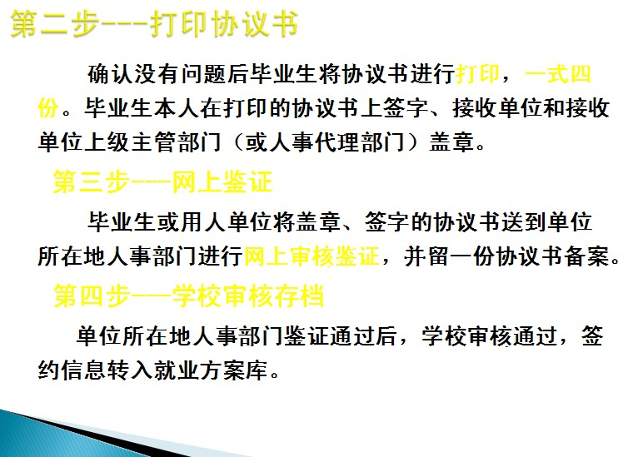

**形成的协议书样本**

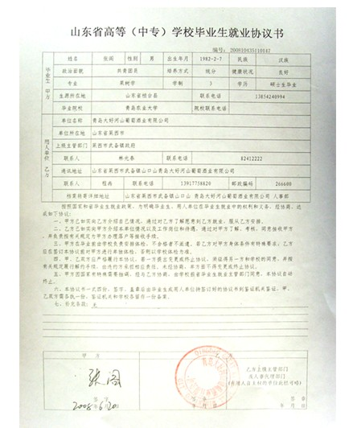

**三、省外单位签约（三方协议：没有在山东高校毕业生就业信息网上注册的外省用人单位）**

**签约流程：**

①毕业生本人在山东高校毕业生就业信息网上申请省外就业；

②学校审核通过后，系统自动锁定省内网上签约功能；

③毕业生本人到学校就业办公室领取全国统一的纸质就业协议书（一式三份）；

④毕业生与接收单位签订纸质就业协议书后直接将协议书上交学院负责就业的老师进行审核；审核通过后将协议书相关信息准确录入到山东高校毕业生就业信息网上。

⑤学校就业办公室做最后审核存档，作为派遣依据。

具体操作：

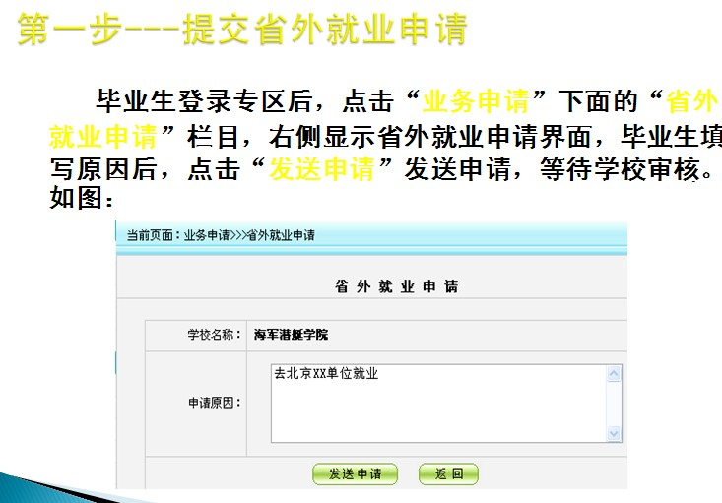

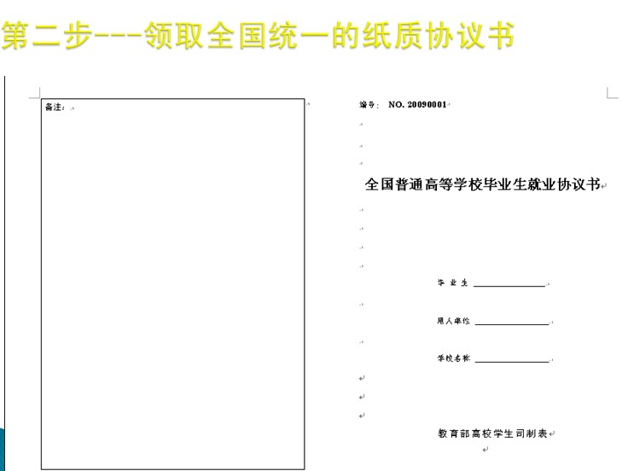

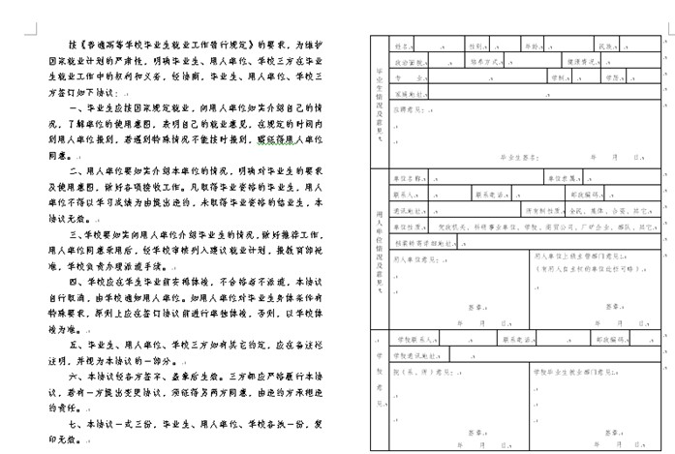

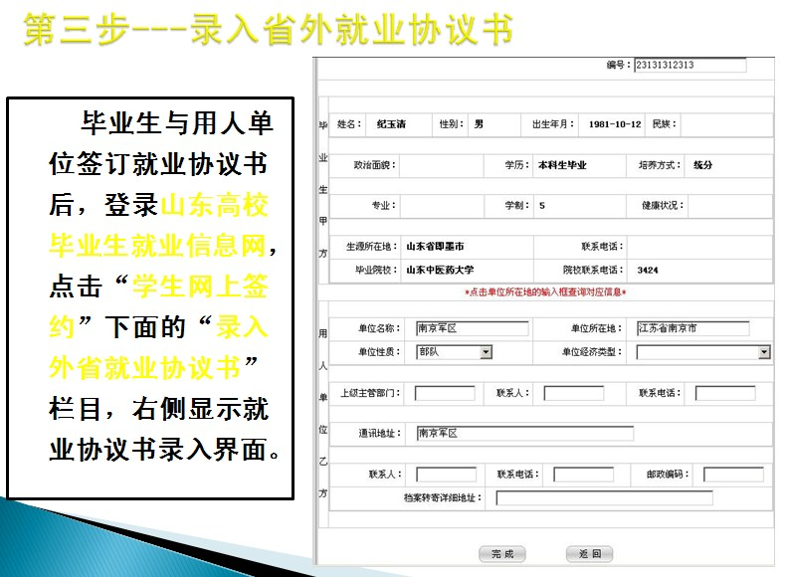

**签订就业协议书注意事项：**

1、毕业生与省外用人单位达成就业意向后，在网上提交省外就业申请，到学校就业办公室领取省外就业协议书，同时学校将自动关闭省内网上签约功能。

2、签订就业协议书前，与用人单位协商以下几个问题：是否解决当地户口、接管档案，到单位工作后是否签定劳动合同、劳动合同签定的年限，是否缴纳“五险一金”，试用期几个月，薪酬、违约金等问题。

3、与用人单位协商的内容都可以写到就业协议书的备注栏或附加条款中，双方签字盖章，作为书面依据。

4、签订省外就业协议书的毕业生，如果用人单位不能解决档案户口，只能按省外非派遣处理，已签订的就业协议书只作为与用人单位确立劳动关系的依据，到用人单位报到时使用，不作为学校派遣的依据。毕业生可以选择档案户口回生源地或做人事代理。

5、领取三方协议书后，又找到省内单位进行网上签约的，有以下两种情况：

（1）领取三方协议还未签约的，将协议书送回就业办公室，同时再开通网上省内签约功能；

（2）已签订三方协议书的，必须与原公司进行解约，将三方协议书和公司出具的解约函送回就业办公室，再给开通网上省内签约功能。